高三第一次模拟考试生物试题
分值100分时间90分钟

一、选择题：（（1—20每小题1分，21—35每小题2分，共50分）
1.下列藻类中属于原核生物的是( )
A.伞藻 B.小球藻 C.黑藻 D.颤藻
2.正确选择实验材料是实验成功的关键环节。下列实验材料的选择与实验目的符合的是( )
 | 实验名称 | 实验材料
A. | 观察DNA和RNA在细胞中的分布 | 人的口腔上皮细胞
B. | 探究温度对酶活性的影响 | 过氧化氢酶
C. | 观察细胞的质壁分离与复原 | 洋葱根尖分生区细胞
D. | 观察细胞中线粒体的分布 | 菠菜的叶肉细胞
3.下列关于生物体中化合物的叙述正确的是( )
A.激素都是蛋白质
B.载体、磷脂、纤维素中的共有元素是C、H、O、N
C.细胞中的化合物都以碳链为基本骨架
D.胆固醇是构成动物细胞膜的重要成分，在人体内还参与血液中脂质的运输
4.下列叙述中，正确的是( )
A.蔗糖和麦芽糖水解的产物都是2分子葡萄糖
B.脱氧核糖、葡萄糖、核糖既存在于植物细胞内，又存在于动物细胞内
C.细胞中的有机物都能为细胞的生命活动提供能量
D.蛋白质是生命活动的主要承担者，也是最基本的生命系统
5.有关下图中蛋白质的叙述，正确的是( )
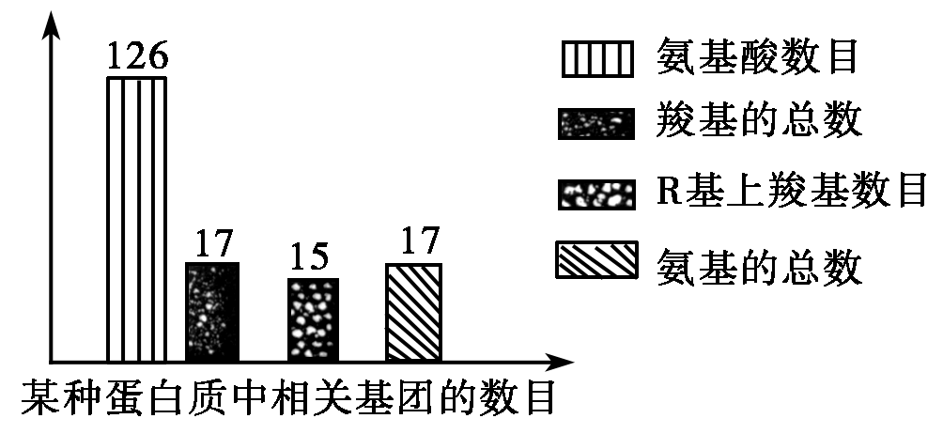
A.含有两条肽链 B.共有126个肽键
C.R基中共含17个氨基 D.形成该蛋白质时共脱掉125个水分子
6.代谢旺盛的细胞中，不会上升的是( )
A.线粒体数量 B.核DNA数量 C.自由水比例 D.核糖体数量
7.下列关于物质跨膜运输的叙述中，不正确的是( )
A.同一物质进入不同细胞的方式可以相同，如葡萄糖进入肝脏细胞和骨骼肌细胞
B.不同物质进入相同细胞的方式可能相同，如氨基酸和核苷酸进入小肠上皮细胞
C.同一物质进入不同细胞的方式可能不同，如葡萄糖进入红细胞和小肠上皮细胞
D.不同物质进入不同细胞的方式可能相同，如乙醇进入胃上皮细胞和钾离子进入神经细胞
8.下列说法正确的是( )
A.细胞具有统一性只是指所有细胞都具有DNA
B.非生物界的元素在生物界都能够找到，这说明生物界和非生物界具有统一性的一面
C.细胞学说阐明了一切动植物都由细胞发育而来
D.噬菌体（细菌病毒）能利用细菌的核糖体和内质网合成自身的蛋白质
9.TBT的类似物三甲基锡可以抑制三磷酸腺苷酶(促进ATP的水解)的活性，从而影响细胞内能量的直接供应。一般情况下，植物细胞内受此影响的场所是( )
A.所有发生放能反应的部位 B.仅在叶绿体基质和细胞质基质
C.仅在线粒体基质和细胞质基质 D.所有发生吸能反应的部位
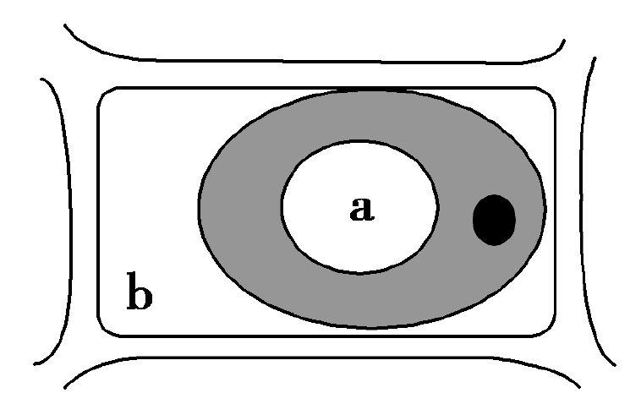
10.在观察植物细胞的质壁分离和复原的过程中，某同学在视野中看到生活着的洋葱细胞正处于如图所示状态，a、b表示该部位溶液的浓度，由此可以推测( )
A.可能a＞b，细胞渗透吸水 B.可能a＝b，渗透系统保持动态平衡
C.可能a＜b，细胞渗透失水 D.上述三种情况都可能存在
11.下列对实验的相关叙述，正确的是( )
A.探索淀粉酶对淀粉和蔗糖的专一性作用时，可用碘液替代斐林试剂进行鉴定
B.纸层析法分离叶绿体色素的实验结果表明，叶绿素b在层析液中溶解度最低
C.检测试管中的梨汁是否含葡萄糖，可加入适量斐林试剂摇匀并观察颜色变化
D.盐酸处理细胞有利于健那绿对线粒体染色
12.下列关于细胞中化学元素和化合物的叙述，正确的是( )
A.组成纤维素的基本单位是果糖
B.组成核酸的基本单位有5种
C.脂肪中的氢与氧的比值比糖类中的高
D.细胞中的微量元素因含量极少而不如大量元素重要
13.下列关于原核生物和真核生物的叙述，正确的是( )
A.原核生物细胞无线粒体，不能进行有氧呼吸
B.原核生物细胞中没有核糖体，真核生物细胞中含有核糖体
C.真核生物以DNA为遗传物质，原核生物以RNA为遗传物质
D.原核生物细胞无叶绿体，但可能进行光合作用
14.下列有关ATP的叙述，正确的是( )
A.ATP是生物体的主要能源物质
B.ATP的合成可以来自丙酮酸分解产生酒精和CO2的过程
C.在平静和剧烈运动状态下，细胞内ATP的含量都能保持动态平衡
D.ATP分子由1个腺嘌呤脱氧核苷酸和2个磷酸基团组成
15.下列关于生物体化学组成的叙述，正确的是( )
A.无机盐在生物体内主要以化合物的形式存在
B.高温会导致蛋白质的肽键断裂
C.C是构成细胞的最基本元素，在人体细胞鲜重中含量最多
D.镁是构成叶绿素的必需成分，植物缺乏镁会导致叶片发黄
16.下列有关水的说法中错误的是( )
A.休眠或越冬的植物体内，自由水与结合水的比值下降
B.水是光合作用的反应物，也是有氧呼吸的产物
C.氨基酸脱水缩合产生水，水中的氧来自氨基酸的羧基
D.在渗透作用过程中，水分子从高浓度溶液向低浓度溶液扩散
17.下列叙述正确的是( )
A.线粒体外膜与内膜的主要功能不同
B.高尔基体是肽链合成和加工的场所
C.变形虫和草履虫的细胞膜基本组成成分不同
D.核膜上的核孔可以让蛋白质和RNA自由进出
18.下列叙述中不属于RNA功能的是( )
A.细胞质中的遗传物质 B.作为某些病毒的遗传物质
C.催化某些代谢反应 D.参与核糖体的组成
19.下列叙述正确的是 ( )
A.构成生物膜的磷脂分子可以运动而蛋白质分子不可以运动
B.合成性激素的分泌细胞的内质网一般不发达
C.磷脂是线粒体膜、中心体膜、叶绿体膜等生物膜的主要成分
D.生物膜之间可通过具膜小泡的转移实现膜成分的更新
20.如图表示胰岛素分子（分泌蛋白）中一条多肽链，其中有3个甘氨酸（R基：-H）且分别位于第8、20、23位。下列叙述正确的是( )
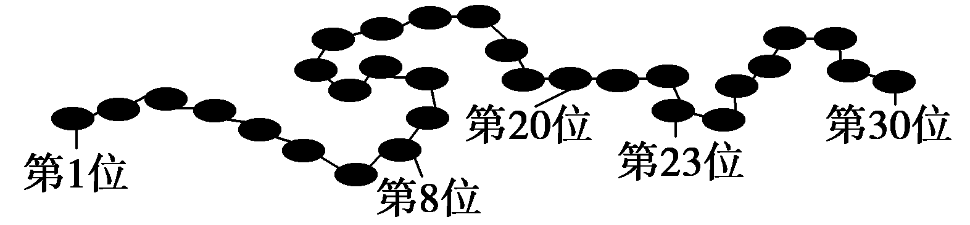
A.图中多肽含有一个游离羧基(位于第1位)和一个游离氨基(位于第30位)
B.用特殊水解酶选择性除去图中的3个甘氨酸，形成的产物比原多肽多5个氧原子
C.用特殊水解酶选择性除去图中的3个甘氨酸，形成的产物中有4条多肽
D.该多肽释放到细胞外需要经过两种细胞器的加工
21.如图表示某植物细胞内的代谢过程，下列有关叙述正确的是( )

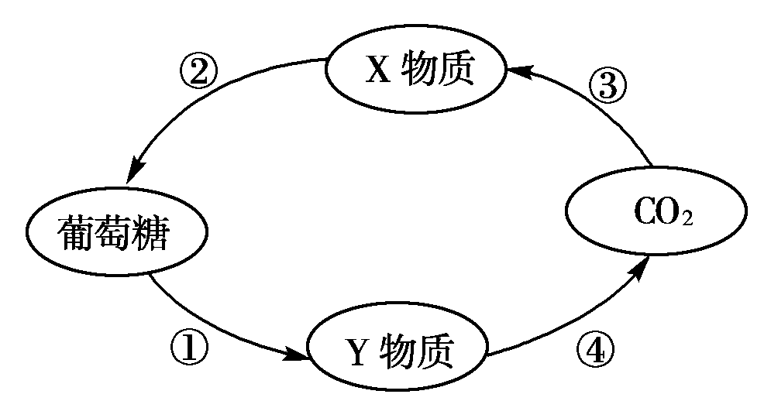
A.X、Y物质分别代表三碳化合物和五碳化合物
B.①④过程可以产生ATP, ②③过程需要消耗ATP
C.①发生在线粒体基质中，②发生在叶绿体基质中
D.①②③④四个过程既不消耗氧气也不产生氧气
22.下列叙述中，正确的是( )
A.检测酵母菌培养过程中是否产生CO2可判断其呼吸方式
B.光学显微镜低倍镜可用于观察植物细胞的质壁分离现象
C.在电子显微镜下拍摄到的叶绿体的结构照片属于物理模型
D.在酸性条件下，用重铬酸钾溶液能检测到是否存在CO2
23.将一个细胞中的磷脂成分全部提取出来，并将其在空气-水界面上铺成单分子层，结果测得单分子层的表面积相当于原来细胞膜表面积的两倍。用下列细胞实验与此结果最相符的是( )
A.人的肝细胞 B.蛙的红细胞
C.洋葱鳞片叶表皮细胞 D.大肠杆菌细胞
24.关于植物细胞通过主动运输方式吸收所需矿质元素离子的叙述，正确的是( )
A.吸收不同矿质元素离子的速率都相同
B.低温不影响矿质元素离子的吸收速率
C.主动运输矿质元素离子的过程只发生在活细胞中
D.叶肉细胞不能以主动运输方式吸收矿质元素离子
25.下图为某高等植物叶肉细胞的结构模式图，下列相关叙述不正确的是( )
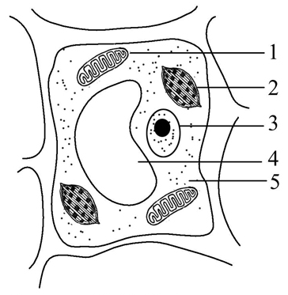
A.图中能产生ATP的结构有1、2、5
B.结构1中产生的CO2扩散出来进入结构2中被利用，需穿过生物膜的层数为4层
C.结构3是细胞遗传和代谢的控制中心
D.结构2与4中都含有叶绿素和类胡萝卜素等色素
26.下列各项应用中，没有利用细胞呼吸原理的是( )
A.手指受伤时，选择透气的消毒纱布包扎 B.利用葡萄、粮食和酵母菌制酒
C.光照下适当增加作物环境中二氧化碳的浓度 D.稻田定期排水
27.下列关于生命活动的叙述，正确的是( )
A.小分子物质都可通过被动运输的方式进入细胞
B.剧烈运动时骨骼肌细胞不产生CO2
C.酶在细胞代谢中有多种功能
D.线粒体内膜和叶绿体类囊体薄膜都有能量转换功能
28.下列有关酶的叙述正确的是( )
A.酶通过为反应物供能和降低活化能来提高化学反应速率
B.酶只能在细胞内起作用
C.酶对底物有严格的选择性
D.酶的催化效率总是高于无机催化剂
29.下列说法正确的是( )
A.动植物细胞间信息交流都必须依赖于细胞膜表面的受体
B.生物膜的特定功能主要是由膜蛋白实现的
C.丙酮酸的分解是在线粒体内膜上进行的
D.只有动物细胞才有两个互相垂直排列的中心粒
30.下图甲表示某酶促反应过程，图乙表示图甲的反应过程中有关物质浓度随时间变化的曲线(物质a的起始浓度为10 mmol/L)。下列叙述错误的是( )
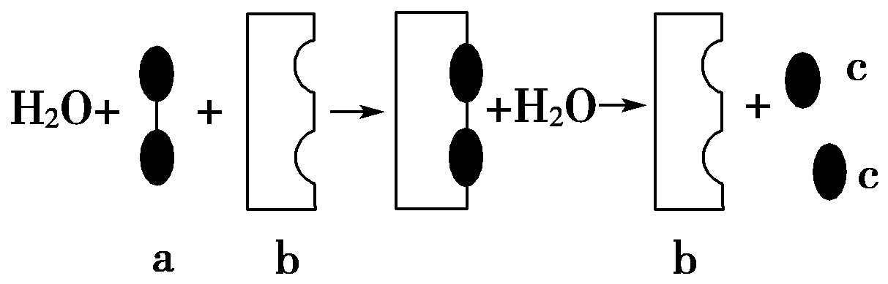
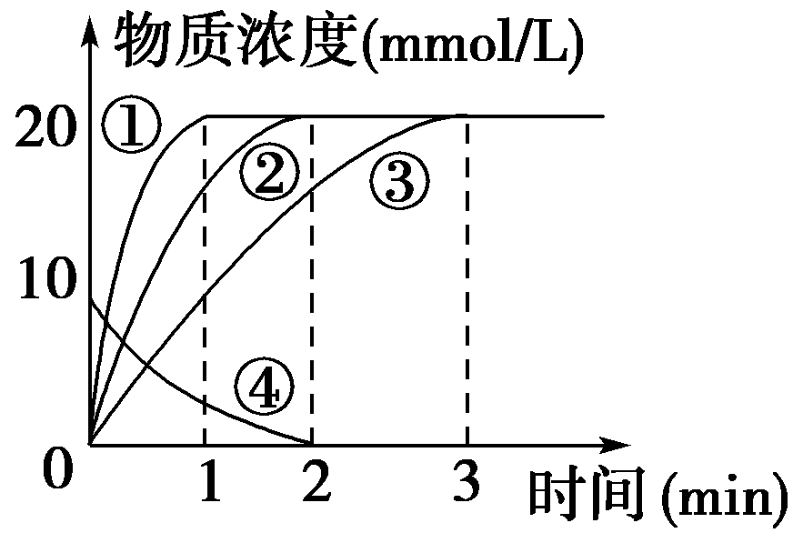

甲 乙
A.物质a可能是麦芽糖但不可能是乳糖
B.在该实验条件下物质a在2min内可被完全分解
C.若曲线①②③表示不同温度下酶促反应速率，则曲线①温度一定低于曲线②和③
D.若曲线①②③表示不同酶浓度下酶促反应速率，则曲线①酶浓度一定大于曲线②和③
31.科学家用³²P标记的磷酸盐浸泡蚕豆幼苗，追踪放射性的去向以研究蚕豆根尖细胞分裂情况，得到根尖细胞连续分裂的时间(单位：h)数据如下图所示。下列叙述正确的是
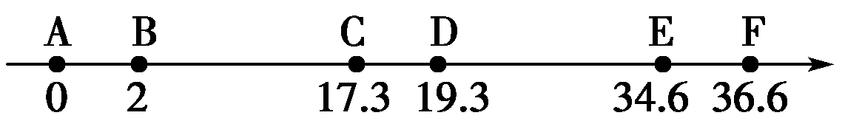
A.DE阶段发生遗传物质的平均分配
B.BC阶段结束时DNA含量增加一倍
C.CD阶段完成DNA复制和有关蛋白质的合成
D.一个细胞周期(可表示为CD＋DE)等于17.3 h
32.下列有关细胞生命历程的说法正确的是
A.对于人体而言，细胞衰老与个体衰老是同步的
B.衰老细胞的细胞膜通透性不发生改变
C.被病原体感染的细胞的清除是通过细胞调亡完成的
D.细胞分化和癌变的过程，遗传物质均发生改变，衰老细胞的呼吸速率会上
33.下列发生了细胞分化且能体现体细胞全能性的生物学过程是
A.玉米种子萌发长成新植株
B.胡萝卜根韧皮部细胞经植物组织培养发育成新植株
C.蜜蜂没有经过受精作用的卵细胞直接发育成雄峰
D.人骨髓中的造血干细胞形成各种血细胞
34.右图表示不同距离的跑步过程中，有氧呼吸和无氧呼吸供能的百分比。正确的说法是
A.跑步距离越长，无氧呼吸供能所占比例越大
B.1500米跑时，有氧呼吸与无氧呼吸消耗的葡
萄糖相当
C.100米跑时，所需ATP主要由有氧呼吸产生
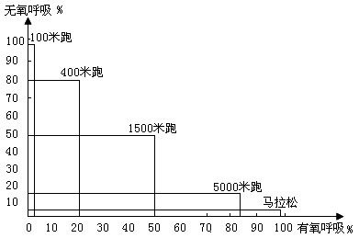
D.马拉松跑时，肌肉细胞呼吸释放的CO₂与吸
收的O₂之比为1:1

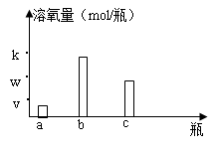
35.一同学研究某湖泊中X深度生物光合作用和有氧呼吸时，设计了如下操作：①取三个相同的透明玻璃瓶标号a、b、c，并将a用不透光黑布包扎起来；②将a、b、c三个瓶子均在湖中X深度取满水，并测定c瓶中水的溶氧量；③将a、b两瓶密封后再沉入X深度水体中，24小时后取出；④测定a、b两瓶中水的溶氧量，三个瓶子的测量结果如图所示。关于24小时内X深度水体中生物光合作用和有氧呼吸的分析正确的是
A．光合作用产生的氧气量为（k-w）mol/瓶
B．有氧呼吸消耗的氧气量为（k-v）mol/瓶
C．光合作用产生的氧气量为（k-v）mol/瓶
D．有氧呼吸消耗的氧气量为v mol/瓶
- 非选择题（共40分）
41．（7分，每空1分）某学生在电子显微镜下观察甲、乙、丙三种生物材料，其中有菠菜的叶肉细胞、大肠杆菌和鼠的肝脏细胞。发现它们细胞内有几种结构，分别为a、b、c、d，它们具有下列特征：a、b、c均有双层膜，其中a的膜上有小孔，而b、c没有小孔；d是由膜连接而成的网状结构，其单层膜中与核膜相连。
根据观察结构整理如下表，请判断出三种生物材料的名称并回答下列问题：
（注：+表示存在，－表示不存在。）
细胞结构 | a | b | c | d
材料甲 | － | － | － | －
材料乙 | + | + | + | +
材料丙 | + | + | － | +

（1）三种生物材料的名称分别是：甲 ；乙 ；丙是 。
（2）写出四种结构的名称：
a 、b 、c 、d 。

42.（12分）对某植物的光合作用和呼吸作用进行研究，根据实验数据绘制了如下三条曲线，图甲表示光合作用速率与光照强度之间的关系(氧气浓度为15%）、图乙表示呼吸作用速率与氧气浓度之间的关系、图丙表示光合作用速率和呼吸速率与温度之间的关系。请据图回答下列问题：

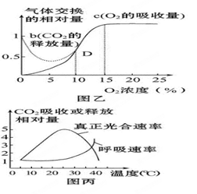
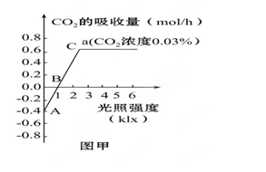

（1）在光合作用过程中，光反应为暗反应提供了两种物质，光反应的场所是 请写出在光反应中形成这两种物质的反应式：① ② 。
（2）影响图甲中a曲线A点上下移动的主要外界因素是 ；图乙中细胞呼吸有关曲线的数据需在 条件下测量。
（3）由图丙可知，40℃时，植物体 （填“能”或“不能”）显示生长现象；而5℃时的状态可用图甲中 （填“A”、“B”或“C”）点表示。
（4）用大棚种植蔬菜时,白天应控制光强为 点对应的光照强度，温度为 ℃最佳。
（5）由图甲看，当植物生长在缺镁元素的土壤中时B点向 移动。

43.（13分）洋葱是中学生物实验常用材料之一，下图是与洋葱有关实验的部分步骤，请据图回答：

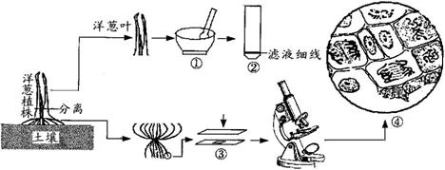

Ⅰ.(1)①表示提取洋葱叶子色素时的研磨步骤，研钵中除了加无水乙醇外，还需加入的化学试剂有_______ ；②表示符合要求的滤纸条，但该滤纸条层析一段时间后，滤纸条上没有一条色素带，则最可能的原因是_________________________。
(2)③表示观察洋葱根尖细胞有丝分裂时装片制作的压片步骤，该步骤的目的是________；数染色体数目最好的是____期，此时细胞内染色体、DNA、染色单体数目之比为________。④表示在低倍镜下观察洋葱根尖细胞时的一个视野，若要在高倍镜下观察洋葱细胞染色体的形态和数目，应将装片向_____方移动。
Ⅱ. 图是某细胞进行有丝分裂的简图，据图回答：（“[ ]”内填序号，“__”上按要求填数字、文字或字母）
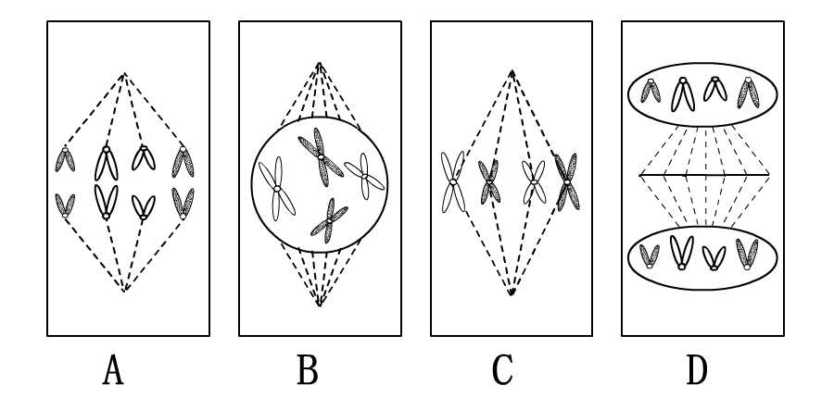
(1)该图是_____细胞有丝分裂简图，其分裂顺序依次是_____________（用字母表示）
(2)图示作为一个细胞周期还缺少处于_____________期的细胞简图。
(3)图示的B时期细胞内含_________条染色体和_________个DNA分子。染色体数目加倍发生在[ ] _____________期图中。

44.(8分，每空2分)右图为生物体新陈代谢与ATP关系的示意图，请回答：
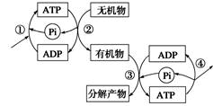

(1)海洋中的电鳗有放电现象，其电能是由图中的___________（填数字）过程释放的能量转变而来的。
(2)某人感冒发烧，其体温上升所需要的热量是由图中________（填数字）过程释放出来的。
(3)用图中的数字依次表示光能转变为骨骼肌收缩所需能量的过程：______________。
(4)经测定，正常成年人静止状态下24 h将有40 kgATP发生转化，而细胞内ADP、ATP的总量仅为2～10 mmol/L，为满足能量需要，生物体内解决这一矛盾的合理途径是______________________________。

答 案
- 选择题：（1—20每小题1分，21—30每小题2分）
1.D 2.A 3.D 4.B 5.A 6.B 7.D 8.C 9.D 10.D

11.B 12.C 13.D 14.C 15.D 16.D 17.A 18.A 19.D 20.D

21.D 22.B 23.D 24.C 25.D 26.C 27.D 28.C 29.B 30.C

31.B32.C33.B34.D35.C

二。非选择题（共40分）

41.（7分, 每空1分）（1）大肠杆菌 菠菜的叶肉细胞 鼠的肝脏细胞
（2）细胞核 线粒体 叶绿体 内质网

42.（12分，除标注外每空1分）（1）类囊体薄膜
酶
①ADP＋PI＋能量→ATP（2分）
酶
②2H2O→O2＋4[H]（2分）
- 温度 无光（或黑暗）
- 不能 B
（4）C 25
(5)右侧

43.（13分）
I（1）二氧化硅和碳酸钙 层析液触及滤液细线
（2）让细胞彼此分散 中 1:2:2 右上
II（1）植物 BCAD （2）间 （3）4 8 【A】 后

44.（8分,每空2分）
(1)④ (2)③ (3)①②③④ (4)ATP与ADP之间进行相互转化

生物试卷答题卡
班级
姓名
考号

- 简答题（共40分）

41．（7分，每空1分）

（1）甲 ；乙 ；丙 。

（2） a 、b 、c 、d 。

42.（12分，除标注外每空1分）

（1） ① ② 。

（2） ； 。

（3） ； 。

（4） ， 。

（5） 。

43.（13分）

Ⅰ.(1)_______ ；_________________________。

(2)_________________________ ； ________, ________, ________ .

Ⅱ. (1)________，_____________（用字母表示）

(2)_____________。

- _________， _________。

[ ] _____________。

44.(8分，每空2分)：
(1)___________（填数字）。

(2)________（填数字）。

(3)______________。

(4)______________________________。

